Zestaw mata pod fotelik i uchwyt na tablet
W sklepie internetowym Tuloko znajdą Państwo wyposażenie dla dzieci do samochodu, w ofercie między innymi zestaw mata pod fotelik i uchwyt na tablet. Do czego się przyda?

Tablet - pomocny w długiej podróży

Dalekie wyprawy z dzieckiem są zwykle dość problematyczne. Nawet 20 minut w samochodzie może zepsuć dobry humor dziecka, które nie przepada za siedzeniem w miejscu i dalsza podróż odbywa się już w płaczu. Niektórzy rodzice radzą sobie z taką sytuacją w ten sposób, iż wręczają do ręki dziecka telefon by zająć jego uwagę. Innym sposobem jest puszczenie na tablecie ulubionej bajki dziecka. Dzięki temu nasz syn czy córka spokojnie przetrwają czas spędzony w samochodowym foteliku. W tym drugim przypadku przyda się w wyposażeniu samochodu zestaw mata pod fotelik i uchwyt na tablet.

Zestaw mata pod fotelik i uchwyt na tablet od Tuloko

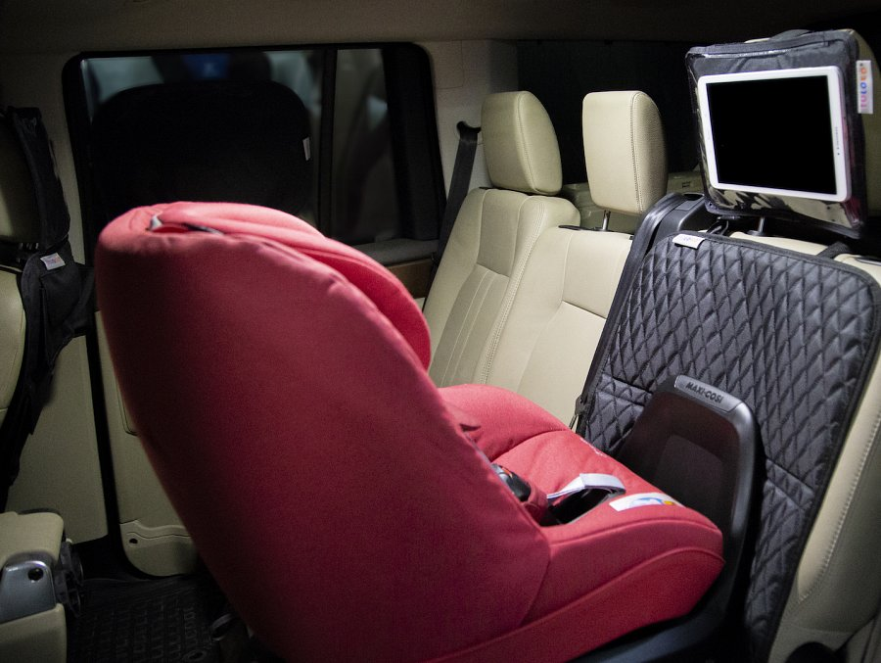
W sklepie internetowy tuloko dostępny jest zestaw mata pod fotelik i uchwyt na tablet. Mata przydaje się do zabezpieczenia tapicerki pojazdu a także utrzyma fotelik w pionowej pozycji podczas ostrych zakrętów. Natomiast uchwyt na tablet montowany na tyle przedniego siedzenia umożliwi dziecku oglądanie bajek czy filmów animowanych w odpowiedniej dla jego oczu odległości. Zabezpieczy także drogi sprzęt.

